fome de palavras
A troca
Pra mim, livro é vida; desde que eu era muito pequena os livros me deram casa e comida.
Foi assim: eu brincava de construtora, livro era tijolo; em pé fazia parede; deitado, fazia degrau de escada; inclinado, encostava um no outro e fazia telhado.
E quando a casinha ficava pronta eu me espremia lá dentro para brincar de morar em livro.

De casa em casa eu fui descobrindo o mundo (de tanto olhar pras paredes). Primeiro, olhando desenhos; depois, decifrando palavras.

Fui crescendo; e derrubei telhados com a cabeça.
Mas fui pegando intimidade com as palavras. E quanto mais íntima a gente ficava, menos eu ia me lembrando de consertar o telhado ou de construir novas casas.

Só por causa de uma razão: o livro agora alimentava a minha imaginação.
Todo o dia a minha imaginação comia, comia e comia; e de barriga assim toda cheia, me levava pra morar no mundo inteiro: iglu, cabana, palácio, arranha-céu, era só escolher e pronto, o livro me dava.

Foi assim que, devagarinho, me habituei com essa troca tão gostosa que - no meu jeito de ver as coisas - é a troca da própria vida; quanto mais eu buscava no livro, mais ele me dava.
Mas como a gente tem mania de sempre querer mais, eu cismei um dia de alargar a troca: comecei a fabricar tijolo pra - em algum lugar - uma criança juntar com outros, e levantar a casa onde ela vai morar.
Lygia Bojunga Nunes

O que se comemora no Dia Internacional do Livro Infantil?
No dia 2 de abril, é comemorado o aniversário do escritor dinamarquês Hans Christian Andersen, considerado um dos maiores nomes da literatura infantil mundial. Por ser esse escritor um símbolo internacional desse tipo de literatura, ele é uma figura representativa dessa arte. Portanto, nesse dia, é celebrado tudo aquilo que envolve esse universo literário infantil: autores, leitores, obras, contos de fadas e fábulas.
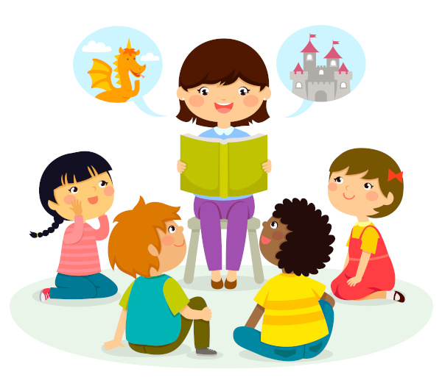
Ler para as crianças é uma forma de despertar nelas o gosto pela leitura.
Todos os anos, nessa data, nações do mundo inteiro são estimuladas a realizar eventos para celebrar o livro infantil, já que tais ações podem despertar o interesse das crianças pela leitura. Dessa maneira, escolas, editoras, bibliotecas públicas e órgãos governamentais são inspirados a celebrar esse dia em que a literatura infantil é destaque.
Quem foi Hans Christian Andersen?
O escritor Hans Christian Andersen nasceu na Dinamarca, em 2 de abril de 1805. Seu pai era sapateiro; sua mãe, lavadeira. Andersen foi estimulado pelo pai, desde a infância, a ter contado com obras literárias. Assim, o amor pelos livros foi determinante nas escolhas futuras do autor.
Ao perder o pai, em 1816, ele precisou trabalhar em fábricas, onde aproveitava para contar histórias e cantar para os colegas, o que fez com perdesse o emprego em duas fábricas em que trabalhou. Aos 14 anos, ele decidiu ser cantor e ator, mas não teve sucesso.
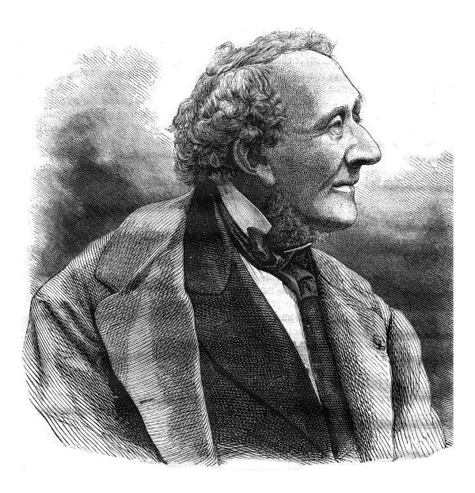
Escritor Hans Christian Andersen foi o autor de muitos contos de fadas conhecidos.
Em 1828, passou a dedicar-se à literatura, influenciado pelo Romantismo. Andersen escreveu inúmeros livros. Entre suas obras, estão:
A rainha da neve
A pequena sereia
Os sapatos vermelhos
O soldadinho de chumbo
O patinho feio
A pequena vendedora de fósforos
A princesa e a ervilha
A Polegarzinha
Morreu em 04 de agosto de 1875, mas se tornou imortal devido à sua obra. Em sua homenagem, foi criado o Dia Internacional do Livro Infantil e o Prêmio Hans Christian Andersen. Desde 1956, a cada dois anos, escritores e ilustradores de literatura infantojuvenil são premiados com a medalha Hans Christian Andersen.

Proposta:
Hoje você fará um resumo um pouquinho diferente. Ao invés de escrever, você vai desenhar o que entendeu de cada trecho do texto “A Troca”.
Como em um resumo, seu desenho deve apresentar as ideias mais importantes de cada trecho.
Em seguida, leia sobre o Dia Internacional do Livro Infantil.
Bom trabalho!

